FICHA TÉCNICA TIPO DE COMPRA ÁGIL – DEPARTAMENTOS Y ESCUELAS

DATOS DE SOLICITANTE
Nombre de requirente | Gisela Beas / Justo Donoso
Cargo | Encargados de Compras
Unidad requirente | Dpto. de Administración / Dpto. Economía.
Fecha de solicitud | 24/06/2026

INFORMACIÓN DE CONTACTO
Correo | gbeas@fen.uchile.cl
Teléfono de contacto | 229772192

INFORMACIÓN DEL BIEN Y/O SERVICIO A ADQUIRIR
Cantidad | Especificaciones | Valor unitario.
Se requiere la compra e instalación de placas acrílicas para puertas de oficinas y salas Dpto Administración.
- Placas acrílicas de 4mm de grosor
- con embellecedores metálicos de 10 mm.
- Algunas con perfiles para cambio de nombres.
- Gráfica efecto espejo, vinilo adhesivo azul y blanco.
- Incluir rectificación de medidas y diseños finales previos a producción final
- Con instalación. Desmontaje y limpieza de piezas anteriores.

*Adjuntar cotización detallando valor unitario de la placa de acuerdo con las medidas por cada item, sin embargo, el monto total publicado de su oferta debe ser el valor tope de este presupuesto.
Ej.:
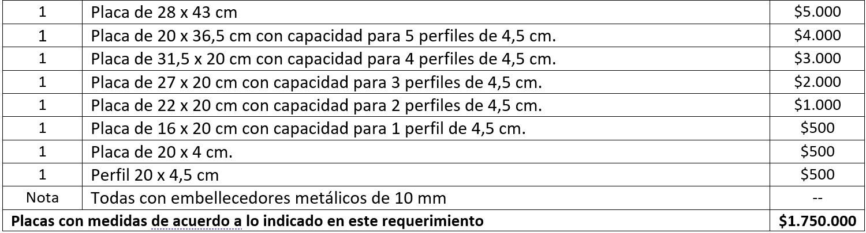

*Informar tiempo de entrega (rango 10 días hábiles)
*Adjuntar ficha técnica de los productos ofertados.
*Si el proveedor desea coordinar una visita, debe contactarse al correo gbeas@fen.uchile.cl
*Se evaluará precio, especificaciones técnicas y tiempo de entrega.
*La solicitud de los productos será de manera parcializada y de acuerdo con el requerimiento de cada unidad.
*Existe la posibilidad que no se requiera el total de la orden de compra.

1 | Placa de 28 x 43 cm | $
1 | Placa de 20 x 36,5 cm con capacidad para 5 perfiles de 4,5 cm. | $
1 | Placa de 31,5 x 20 cm con capacidad para 4 perfiles de 4,5 cm. | $
1 | Placa de 27 x 20 cm con capacidad para 3 perfiles de 4,5 cm. | $
1 | Placa de 22 x 20 cm con capacidad para 2 perfiles de 4,5 cm. | $
1 | Placa de 16 x 20 cm con capacidad para 1 perfil de 4,5 cm. | $
1 | Placa de 20 x 4 cm. | $
1 | Perfil 20 x 4,5 cm | $
Nota | Todas con embellecedores metálicos de 10 mm | --

INFORMACIÓN ADICIONAL
Presupuesto disponible | $1.750.000
Marca referencial o superior
Fecha de inicio o término | Una vez enviada la orden de compra y por un periodo de 12 meses.
Dirección de entrega | Diagonal Paraguay 257, Santiago. / Avda. Apoquindo 6550, Las Condes.

CRITERIOS DE SELECCIÓN DE COTIZACIONES
Precio | Detalle técnico | Fecha de entrega | Garantía
☒ | ☒ | ☒ | ☒

Imágenes de referencia.



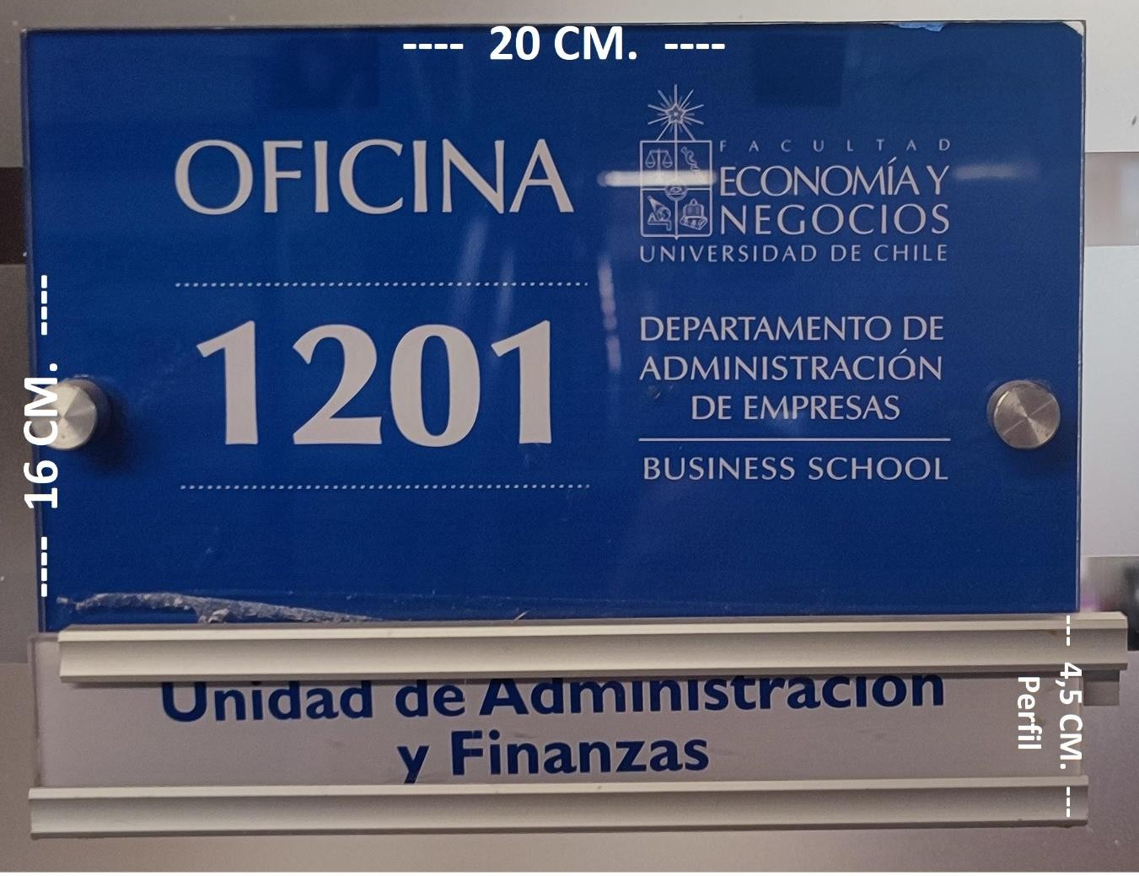



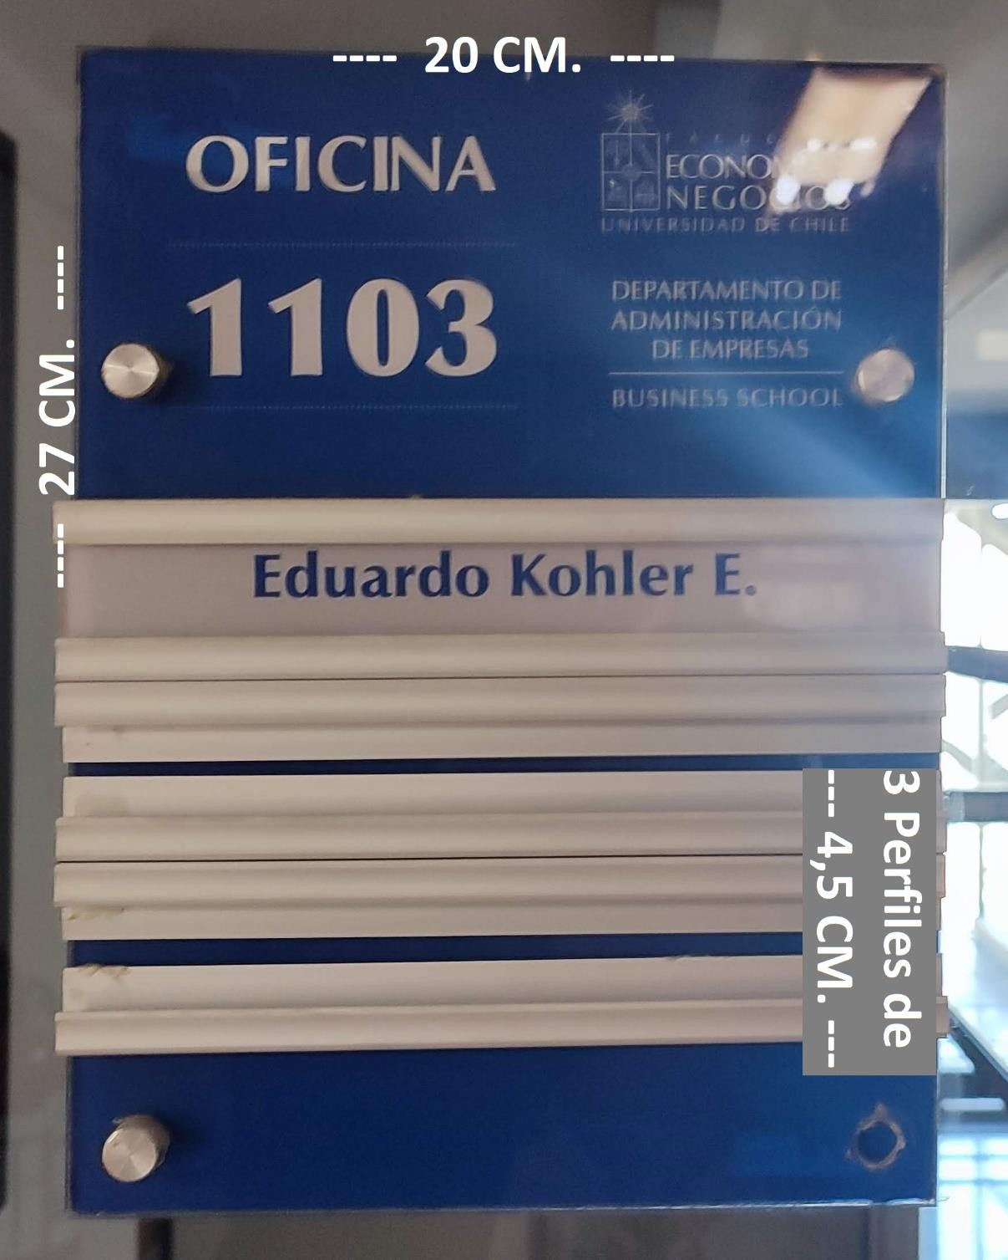

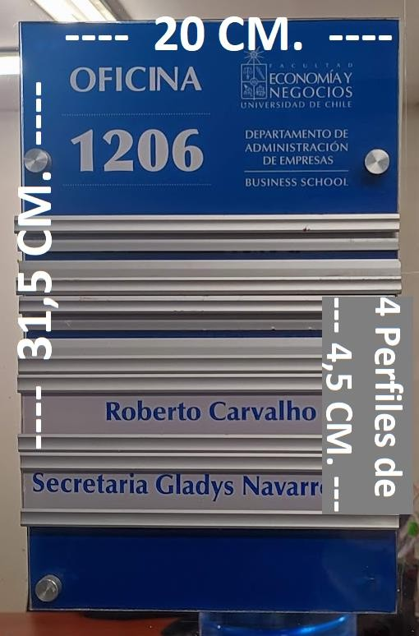



La referencia de marcas no es causal de rechazo de cotizaciones. Si el bien y/o servicio cumple con las especificaciones técnicas, este puede ser seleccionado independiente de la marca. Esto en concordancia al Oficio N°E277843/2022 de la Contraloría General de la República, y el Instructivo N°9/2022 de la Contraloría de la Universidad de Chile.
La fecha de inicio y término aplica sólo para servicios de ejecución en el tiempo o servicios anuales (por ejemplo, licencias o softwares).

